Réflexion 3 – Observer le déroulement d’un débat (jeux de rôle)
Durée : 40’ (15’ prépa. + 10’ débat + 15’ analyse) | 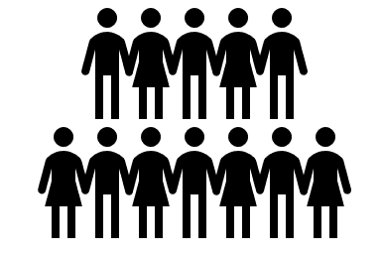 | Source
Travail à faire
- Lisez le document 1.
- Créez un groupe de 10 à 12 personnes (5 observateurs et 5 à 7 débateurs) puis répartir les rôles entre observateurs et débateurs.
- Les observateurs prennent connaissance des grilles d’analyse, du document 2, qu’ils devront compléter pendant le débat.
- Les débateurs réfléchissent individuellement et en silence à ce qu’ils ont à dire sur le thème suivant : que pensez-vous des réseaux sociaux ? (Le formateur peut proposer un autre thème).
- Disposez les débateurs en cercle dans une salle pendant que les observateurs se mettent en retrait pour prendre des notes sur les grilles d’analyse.
- Organisez un débat de 5 à 7’ autour du thème retenu précédemment. Pendant le débat les observateurs notent les interactions entre les débateurs.
- À la fin du débat chaque observateur fait une synthèse de ses observations et les présente au groupe.
- Le groupe dans son ensemble réalise une analyse réflexive sur les résultats.

Doc. 1 Le processus de prise de décision
Qui parle | qui parle le plus ? quand ? qui écoute ? qui est en retrait ?
Qui parle à qui | Il est intéressant de mesurer la direction des communications. Cela met en évidence les relations, les affinités, les leaderships, les rejets, etc.
Les réactions | Elles peuvent être positives, négatives, ou sous forme de questions.  Lorsque certaines personnes parlent les autres continuent de parler, pour d’autres, le silence s’installe et tous écoutent, etc.
Influence ou leadership | Le leader est parfois difficile à identifier. Ce peut être la personne qui parle le plus, mais selon ses besoins d’inclusion, de pouvoir ou affectif, Il peut rester en retrait des discussions, mais être très écouté lors de ses interventions.
Le processus de prise de décision | Il est intéressant de voir comment est prise une décision : qui a proposé la solution ? qui a soutenu ? qui s'est opposé ? qui s'est retiré ? qui est écouté ? qui n’est pas écouté ? la décision est-elle majoritaire ? y a-t-il consensus ? est-elle minoritaire ?
L’atmosphère du groupe | Les membres cherchent-ils à coopérer, y a-t-il des oppositions constantes, des rivalités, des sous-groupes, etc.

Doc. 2 Grille d’analyse du débat
Observateurs | Observations à réaliser
Observateur 1 | Qui parle et à qui.
Observateur 2 | Les réactions : Positives, négatives, questions.
Observateur 3 | Attention apportée au propos.
Observateur 4 | Processus de prise de décisions.
Observateur 5 | Atmosphère.

